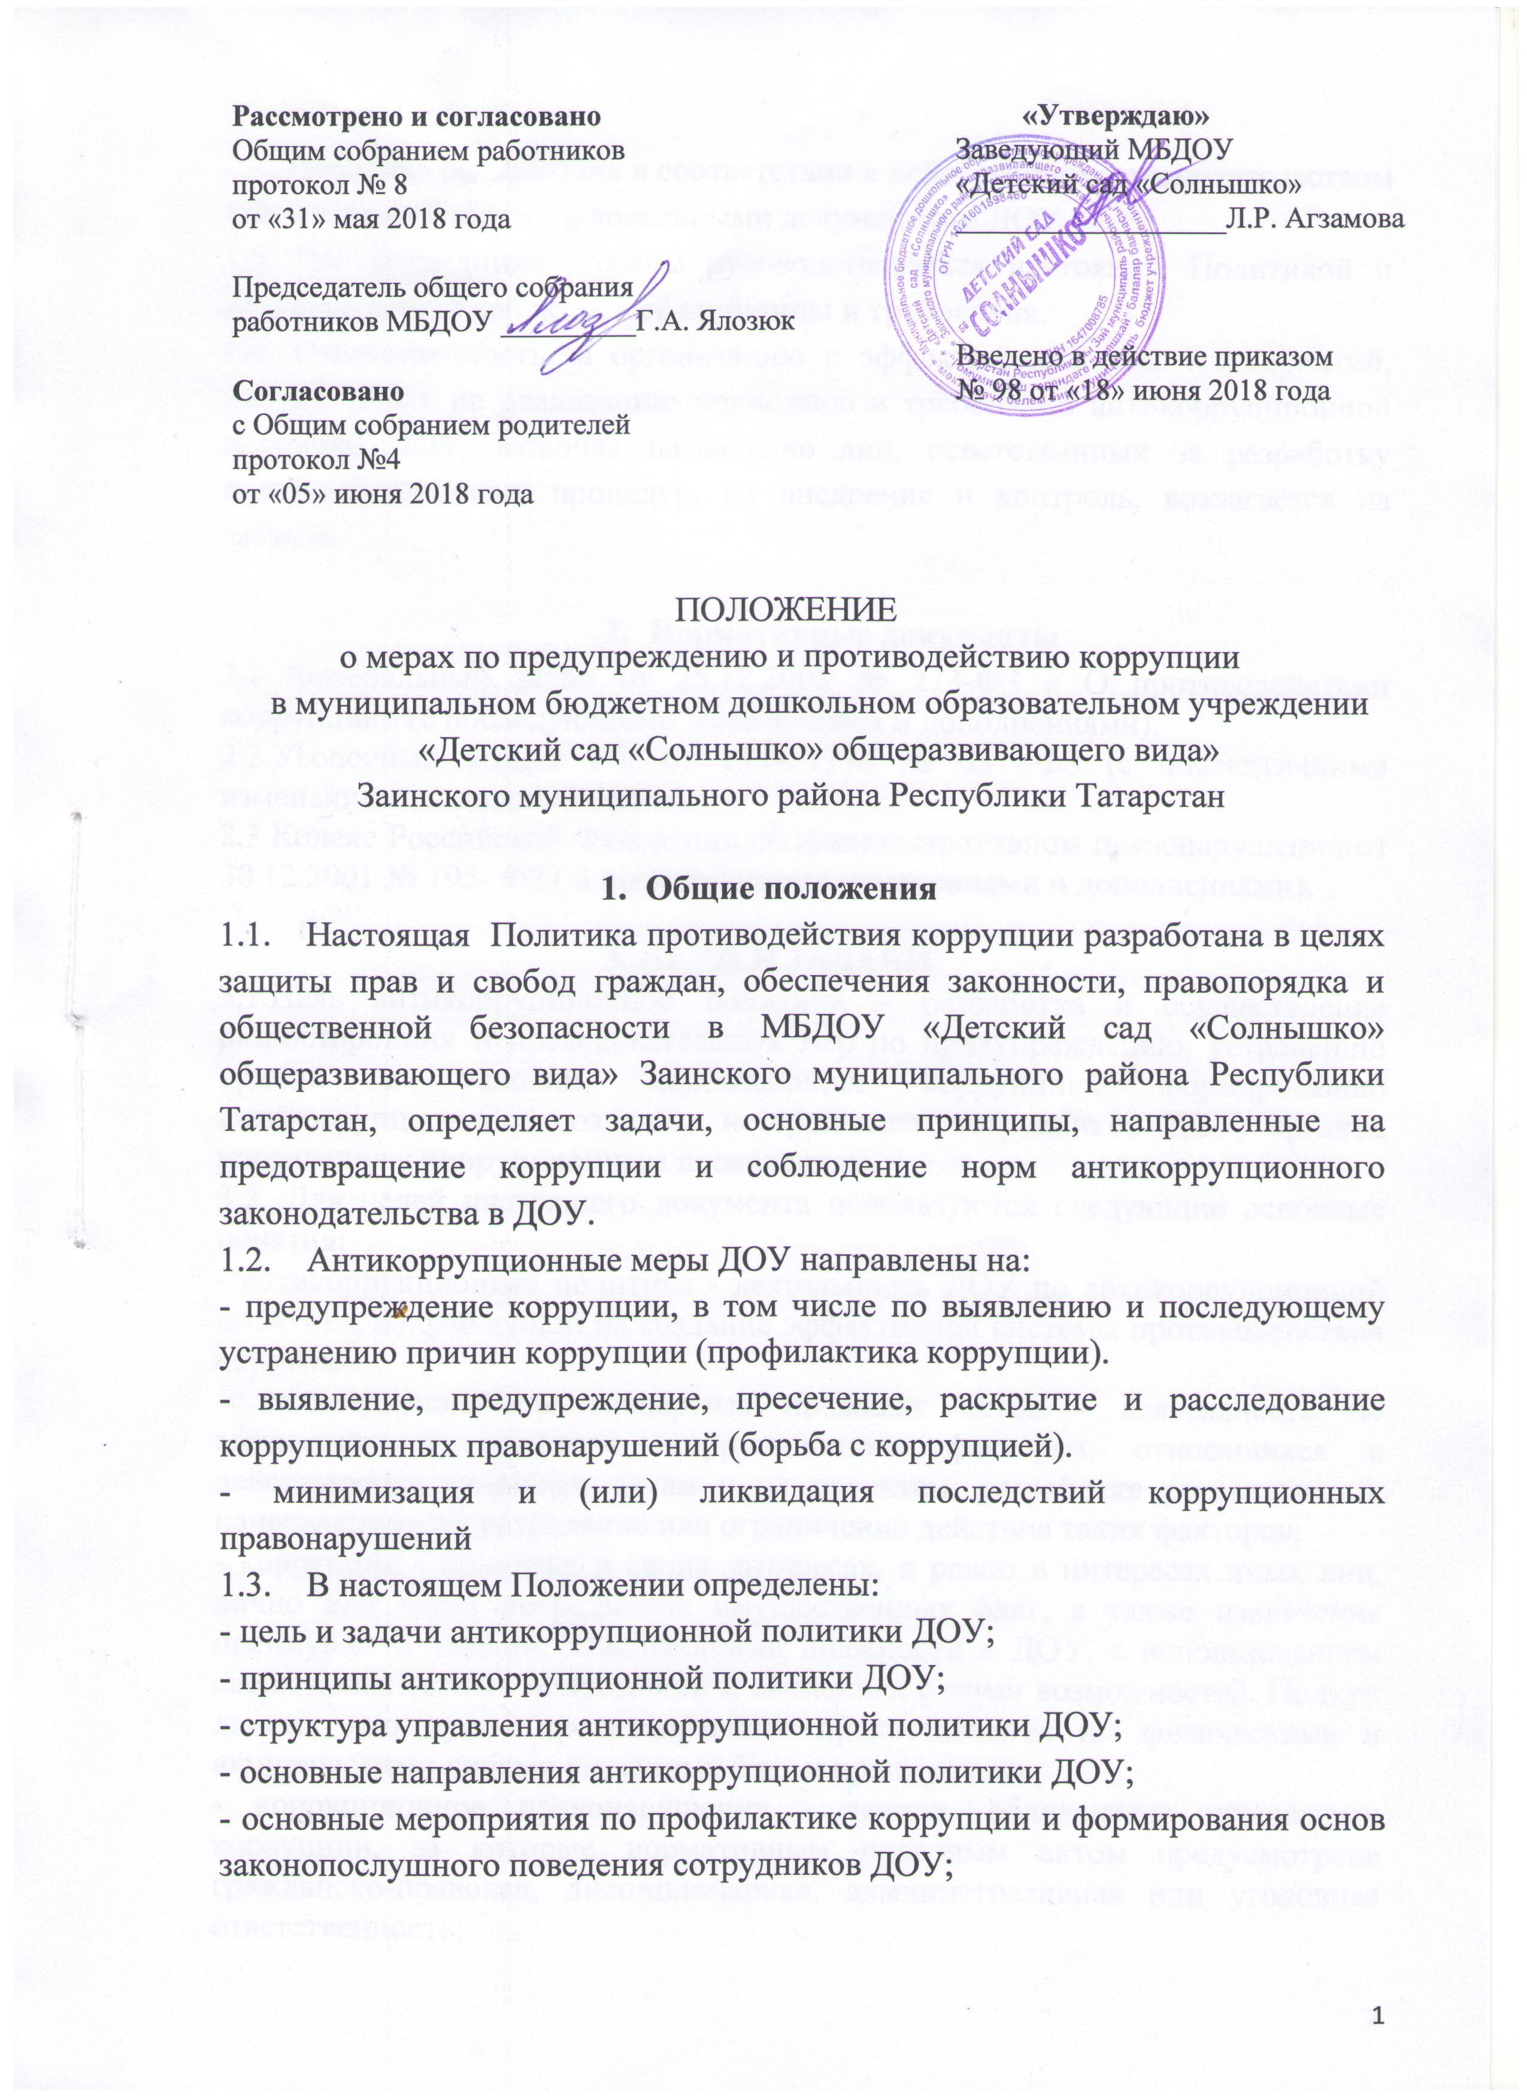

1.4. Политика разработана в соответствии с действующим законодательством РФ, Уставом и другими локальными документами ДОУ.
1.5. Все сотрудники должны руководствоваться настоящей Политикой и неукоснительно соблюдать её принципы и требования.
1.6. Ответственность за организацию и эффективность всех мероприятий, направленных на реализацию принципов и требований антикоррупционной политики ДОУ, включая назначение лиц, ответственных за разработку антикоррупционных процедур, их внедрение и контроль, возлагается на завхоза.

- Нормативные документы
2.1 Федеральный закон от 25.12.2008 № 273-ФЗ « О противодействии коррупции» (с последующими изменениями и дополнениями).
2.2.Уголовный кодекс РФ от 13.06.1996 № 63 –ФЗ (с последующими изменениями и дополнениями).
2.3.Кодекс Российской Федерации об административном правонарушении от 30.12.2001 № 195- ФЗ ( с последующими изменениями и дополнениями).

3. ЦЕЛИ И ЗАДАЧИ
3.1.Цель антикоррупционной политики – разработка и осуществление разносторонних и последовательных мер по предупреждению, устранению причин и условий, порождающих коррупцию, формированию антикоррупционного сознания, нетерпимость сотрудников ДОУ, органов управления к коррупционным проявлениям.
3.2. Для целей настоящего документа используются следующие основные понятия:
- антикоррупционная политика - деятельность ДОУ по антикоррупционной политике, направленной на создание эффективной системы противодействия коррупции;
- антикоррупционная экспертиза правовых актов - деятельность по выявлению и описанию коррупционных факторов, относящихся к действующим правовым актам и их проектам, разработке рекомендаций, направленных на устранение или ограничение действия таких факторов;
- коррупция - принятие в своих интересах, а равно в интересах иных лиц, лично или через посредников имущественных благ, а также извлечение преимуществ лицами, замещающими должности в ДОУ, с использованием своих должностных полномочий и связанных с ними возможностей. Подкуп данных лиц путем противоправного предоставления им физическими и юридическими лицами указанных благ и преимуществ;
- коррупционное правонарушение - деяние, обладающее признаками коррупции, за которые нормативным правовым актом предусмотрена гражданско-правовая, дисциплинарная, административная или уголовная ответственность;
- коррупционный фактор - явление или совокупность явлений, порождающих
коррупционные правонарушения или способствующие их распространению;
- предупреждение коррупции - деятельность ДОУ по антикоррупционной политике, направленной на выявление, изучение, ограничение либо устранение явлений, порождающих коррупционные правонарушения или способствующие их распространению;
- субъекты антикоррупционной политики - общественные или иные организации, уполномоченные в пределах своей компетенции осуществлять противодействие коррупции.
3.2. Задачами антикоррупционной политики являются:
- формирование у сотрудников, органов управления единообразного понимания позиции учреждения о неприятии коррупции в любых формах и проявлениях;
- минимизация риска вовлечения ДОУ и его сотрудников, независимо от занимаемой должности, в коррупционную деятельность;
- предупреждение коррупционных проявлений и обеспечение ответственности за коррупционные проявления;
- возмещение вреда, причиненными коррупционными проявлениями;
- формирование антикорупционного сознания;
- создание правового механизма, препятствующего подкупу субъектов антикоррупционной политики;
- установление обязанности сотрудников ДОУ знать и соблюдать принципы и требования настоящей Политики, ключевые нормы применимого антикоррупционного законодательства.

4. ПРИНЦИПЫ ПРОТИВОДЕЙСТВИЯ КОРРУПЦИИ
4.1. Противодействие коррупции в ДОУ осуществляется на основе следующих принципов:
* Приоритета профилактических мер, направленных на недопущение формирования причин и условий, порождающих коррупцию;
* Обеспечение чёткой правовой регламентации деятельности, законности и гласности такой деятельности, государственного и общественного контроля над ней;
* Приоритета защиты прав и законных интересов физических и юридических лиц;
* Взаимодействие с общественными объединениями и гражданами.
4.2. Основные меры предупреждения коррупционных правонарушений.
Предупреждение коррупционных правонарушений осуществляется путѐм применения следующих мер:
* Разработка и реализация антикоррупционных программ;
* Проведение антикоррупционной экспертизы правовых актов и (или) их проектов;
* Антикоррупционное образование и пропаганда;
* Иные меры, предусмотренные законодательством Российской Федерации.

5. ПЛАН МЕРОПРИЯТИЙ О МЕРХ ПО ПРЕДУПРЕЖДЕНИЮ И
ПРОТИВОДЕЙСТВИЮ КОРРУПЦИИ
5.1. План мероприятий по реализации стратегии антикоррупционной политики является комплексной мерой, обеспечивающей согласованное применение правовых, экономических, воспитательных, организационных и иных мер, направленных на противодействие коррупции в ДОУ
5.2. Разработка и принятие плана мероприятий по реализации стратегии антикоррупционной политики осуществляется в порядке, установленном Законодательством.
5.3 Антикоррупционные мероприятия.
- введение антикоррупционных положений в трудовые договора сотрудников;
- ознакомление работников под роспись с нормативными документами,
регламентирующими вопросы предупреждения и противодействия коррупции в ДОУ;
- проведение обучающих мероприятий по вопросам профилактики и противодействия коррупции;
- осуществление регулярного контроля экономической обоснованности расходов в сферах с высоким коррупционным риском: обмен подарками, представительские расходы, благотворительные пожертвования.
5.4. Антикоррупционная экспертиза правовых актов и проектов.
Антикоррупционная экспертиза правовых актов и (или) их проектов проводится с целью выявления и устранения несовершенства правовых норм, которые повышают вероятность коррупционных действий.
Решение о проведении антикоррупционной экспертизы правовых актов и (или) их проектов принимается руководителем ДОУ.
Родители (законные представители) воспитанников, работники вправе обратиться к председателю комиссии по антикоррупционной политике ДОУ с обращением о проведении антикоррупционной экспертизы действующих правовых актов.
5.5. Антикоррупционное образование и пропаганда.
Для решения задач по формированию антикоррупционного мировоззрения, повышение уровня самосознания и правовой культуры в ДОУ организовать изучение правовых и морально-этических аспектов деятельности.
Организация антикоррупционного образования осуществляется комиссией по антикоррупционной деятельности.
Антикоррупционная пропаганда представляет собой целенаправленную деятельность средств массовой информации, координируемую и стимулируемую системой государственных заказов, содержанием, которой является просветительская работа в ДОУ по вопросам противостояния коррупции в любых еѐ проявлениях, воспитания у граждан чувства гражданской ответственности, укрепление доверия к власти.
Организация антикоррупционной пропаганды осуществляется в порядке, установленном законодательством.
5.6. Внедрение антикоррупционных механизмов.
Проведение собраний с работниками ДОУ по вопросам антикоррупционной политики в образовательном процессе.
Усиление воспитательной и разъяснительной работы среди работников ДОУ по недопущению фактов вымогательства и получения денежных средств от родителей (законных представителей) воспитанников.
Усиление контроля за ведением документов, выявление нарушений должностных инструкций.
Принятие дисциплинарных взысканий к лицам, допустивших нарушения.
Анализ заявлений, обращений родителей (законных представителей) воспитанников на предмет наличия в них информации о фактах коррупции в ДОУ.
Принятие по результатам проверок организационных мер, направленных на
предупреждение подобных фактов.

6. ОТВЕТСТВЕННОСТЬ
6.1. Руководитель ДОУ и все сотрудники всех структурных подразделений ДОУ независимо от занимаемой должности и профессии, несут ответственность за соблюдение принципов и требований антикоррупционной политики ДОУ, а также за действия (бездействия) подчиненных им лиц, нарушающие эти принципы и требования.
6.2. К мерам ответственности за коррупционные проявления в ДОУ относятся: меры уголовной, административной и дисциплинарной ответственности в соответствии с законодательством РФ.
6.3. ДОУ вправе проводить служебные проверки по каждому обоснованному подозрению или установленному факту коррупции в рамках, допустимых законодательством РФ.

